FORMULARI I NJOFTIMIT TE KONTRATES

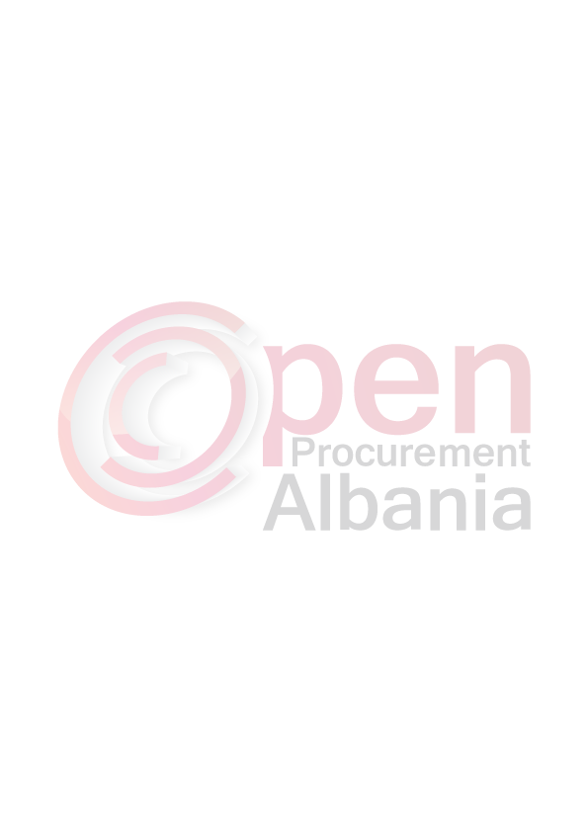
BASHKIA KORCE

1. Emri dhe adresa e autoritetit kontraktor

Emri BASHKIA KORCE (ne emer dhe per llogari te NSHMAC)
Adresa Rr.28 Nentori
Tel/Fax 082 243353
E-mail bashkiakorce@gmail.com
Faqja në Internet www.bashkiakorce.gov.al

2. Lloji i procedurës se prokurimit: Kerkese per propozim

3. Objekti i kontratës: Blerje materiale pastrimi dhe dezinfektimi

4. Fondi limit 1,377,500 lek, pa tvsh

5. Kohëzgjatja e kontratës ose afati kohor për ekzekutimin: nga data e lidhjes te kontrates deri ne 31.12.2016

6- Afati kohor për dorëzimin e ofertave ose kërkesave për pjesëmarrje: Data: 24/05/2016 (dd/mm/vvvv) Ora: 11:00

7- Afati kohor për hapjen e ofertave ose kërkesave për pjesëmarrje: Data: 24/05/2016 (dd/mm/vvvv) Ora: 11:00

TITULLARI I AUTORITETIT KONTRAKTOR
SOTIRAQ FILO

